共院教函﹝2025﹞27号



**关于组织参加教育部2025年高校实验室安全**

**工作线上培训会的通知**

各二级学院：

为确保高校实验室安全运行，保障广大师生人身安全和校园

稳定，教育部科学技术与信息化司、高等教育司组织召开2025年高校实验室安全工作线上培训会，学院定以集中观看学习的方式参会，现将相关事项通知如下：

**一、时间：**2025年4月23日（周三）上午9:00-12:00

**二、地点：**行政楼三楼会议室

**三、参会人员：**

实验室安全分管校领导、教务处相关负责人、二级学院副院长、实验室管理员及实验教师等。

**四、网络直播网址：**aqhd.las.chaoxing.com

**五、相关要求：**

1.请各二级学院于4月18日下班前将参会名单发送至焦海秀老师，并通知参会人员于4月21日（周一）15:00前扫描下方二维码完成报名。

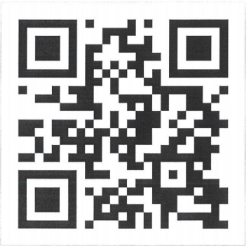

2.请提醒参会人员提前10分钟签到，会议期间手机置于振动或关闭状态。

教务处

2025年4月16日

|  |  |
| --- | --- |
| 南昌大学共青学院教务处 | 2024年 4月 24日印发 |